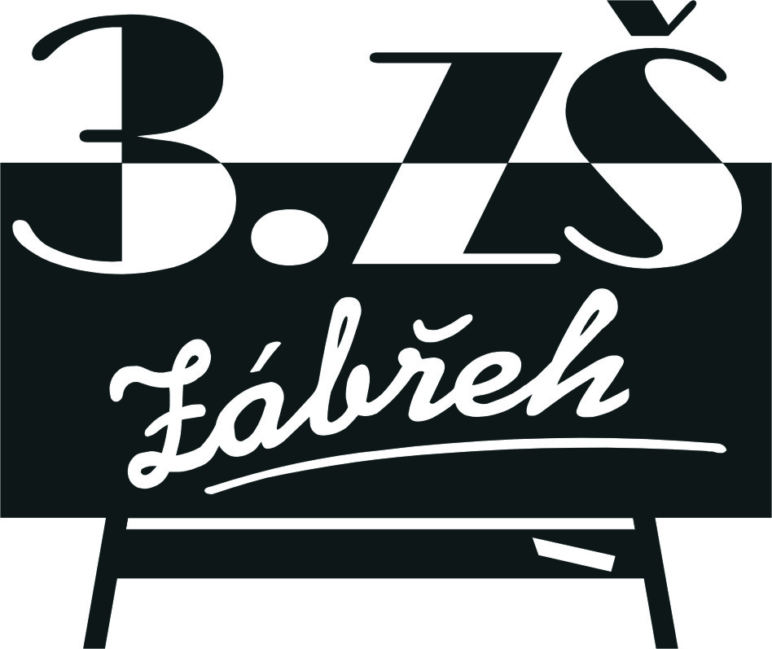
Základní škola Zábřeh, Školská 406/11, okres Šumperk
Tel.: 583 414 535 E-mail: 3zszabreh@seznam.cz ID schránka: bshywzh
www.3zszabreh.cz IČO:60045337

Karel Mareš
Sadová 895/3
789 01 Zábřeh
IČO: 10645349

Věc: Objednávka – oprava vestavných skříní do školní družiny

Objednáváme u Vás truhlářské práce – oprava vestavných skříní do školní družiny + desky pod věšáky
v celkové ceně 79.140,-- Kč včetně DPH.

Fakturujte na:
Základní škola Zábřeh, Školská 406/11, okres Šumperk (uveďte celý název školy)
Školská 406/11, 789 01 Zábřeh
IČO: 60045337
DIČ: CZ60045337

V Zábřehu 23.8.2022 Mgr. M.L., ředitel školy

Objednávka byla akceptována firmou dne 23.8.2022.

